Les 5 pépites de KOMUNITAS : ces voix qui font vivre le blogging autrement au Mali
À l’occasion de la Journée mondiale du blog, célébrée chaque 31 août, KOMUNITAS met à l’honneur cinq créateurs de contenus qui, chacun à sa manière, contribuent à faire du numérique un espace d’expression, d’apprentissage, de sensibilisation et de valorisation de notre société.
Derrière chaque contenu se cache une vision, une histoire et surtout une volonté de transmettre. De Mopti à Djenné, de la communication digitale à l’intelligence artificielle, en passant par l’éducation et la transformation numérique, ces cinq profils incarnent différentes facettes de la création de contenu au Mali.
Voici les cinq pépites de KOMUNITAS.

1. La Fille Moptika : raconter Mopti autrement
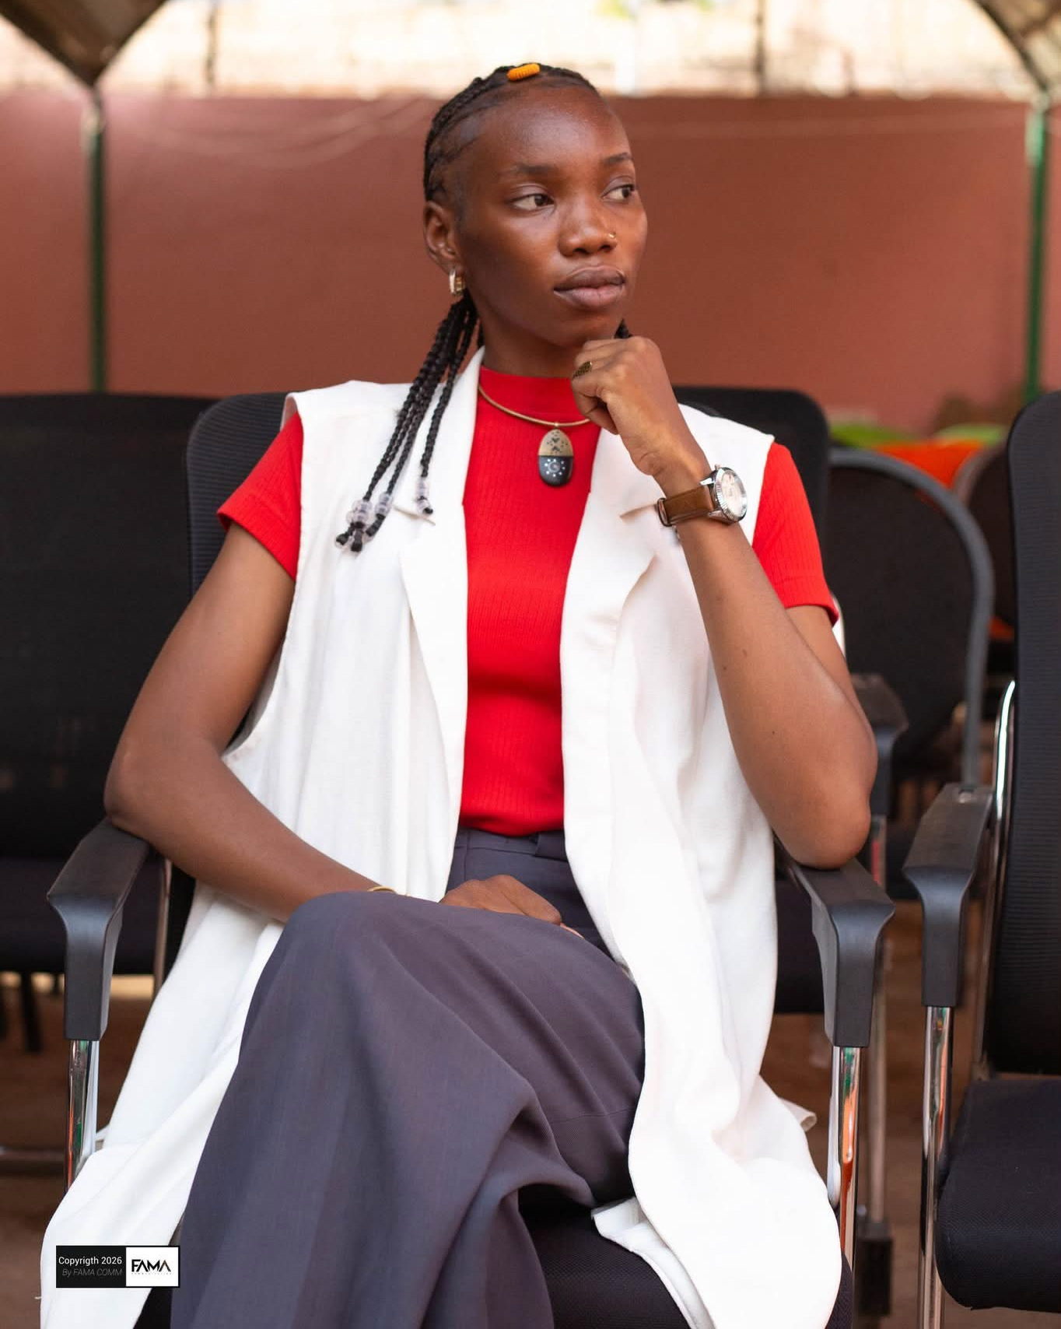
Son nom de créatrice de contenu est déjà tout un univers : La Fille Moptika de son vrai nom Aissata SAMASSEKOU, alumna de la 1ere Cohorte de l'académie des jeunes blogueurs du Mali, Originaire de Mopti, elle s’est progressivement fait connaître grâce à des contenus qui mettent en lumière sa ville natale, mais aussi les réalités de la société malienne.
Son univers repose sur trois grands axes : les faits de société, la lutte contre la désinformation et la découverte de Mopti. Avec une approche qu’elle décrit elle-même comme originale, authentique et surtout simple à comprendre, elle cherche à proposer un regard différent sur son environnement.
Parmi les contenus dont elle est particulièrement fière figurent ses séries consacrées à la découverte de la ville de Mopti. Une initiative qui lui a valu des retours particulièrement intéressants : certaines personnes originaires de la ville lui ont confié avoir découvert, à travers ses vidéos, des lieux qu’elles ne connaissaient pourtant pas.
Son autre particularité ? Une personnalité qui ne passe pas inaperçue. Elle assume son côté « hors du commun », notamment sa diction et son zozotement, qu’elle considère finalement comme une partie de ce qui fait son identité.
Sa pépite : transformer son identité et son territoire en une véritable signature numérique.

2. Aly Baba COULIBALY: quand l’image raconte la culture

Photographe et créateur de contenu culturel, ABC, alumna de la 2ème cohorte de l'académie des jeunes blogueurs du Mali utilise son objectif pour raconter son territoire et faire découvrir la richesse culturelle du Mali.
Ses contenus mettent particulièrement en avant sa ville natale, Djenné, mais s’étendent également aux zones rurales qu’il explore au fil de ses voyages. À travers ses images et ses vidéos, il contribue à donner de la visibilité à des territoires, des pratiques et des réalités qui méritent d’être davantage connus mais son travail ne s’arrête pas à la culture. Aly Baba produit également des contenus de sensibilisation autour de la lutte contre la désinformation, du civisme et de la bonne gouvernance.
Parmi les contenus qu’il recommande, il cite notamment sa vidéo consacrée au paiement de la TDRL, preuve que la création de contenu peut aussi servir à expliquer des questions citoyennes de manière accessible et lorsqu’on lui demande une anecdote, sa réponse est plutôt surprenante : il avoue ne pas particulièrement aimer faire des vidéos en français. Une petite particularité qui rappelle que le numérique malien peut aussi se raconter dans nos langues et à partir de nos réalités.
Sa pépite : utiliser la photographie et la vidéo pour faire dialoguer culture, territoire et citoyenneté.

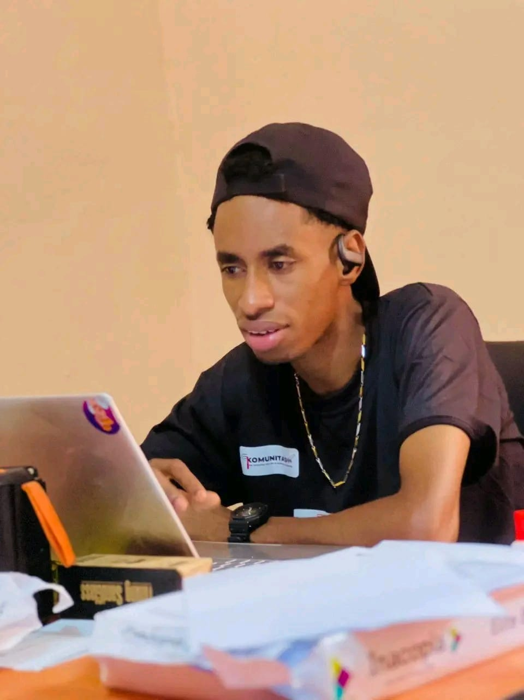
3. Elhadji Sangaré : quand créativité et intelligence artificielle se rencontrent
Graphiste, community manager et créateur de contenus, Elhadji Sangaré, alumna de la 3eme cohorte de l'Académie des jeunes blogueurs du Mali s’intéresse à plusieurs domaines qui façonnent aujourd’hui la communication digitale : le graphisme, le community management, l’intelligence artificielle et la stratégie numérique.
Son ambition est d’aider les entreprises, les entrepreneurs et les jeunes à améliorer leur image de marque grâce à des visuels professionnels, des stratégies de communication adaptées et des outils numériques innovants.
Il accorde une place particulière à l’intelligence artificielle dans ses contenus. Il aime notamment montrer comment les outils d’IA peuvent permettre de concevoir des visuels et des vidéos publicitaires de qualité professionnelle.
Mais derrière chaque réalisation, il y a d’abord une idée.
Son anecdote en dit long sur sa manière de travailler : il passe parfois plus de temps à réfléchir au concept d’un visuel qu’à le réaliser. Pour lui, une bonne idée constitue déjà une grande partie du travail.
Sa pépite : montrer que la technologie ne remplace pas la créativité ; elle peut au contraire lui donner de nouvelles possibilités.

4. Fatoumata Boba Doumbia : transmettre l’expérience du terrain
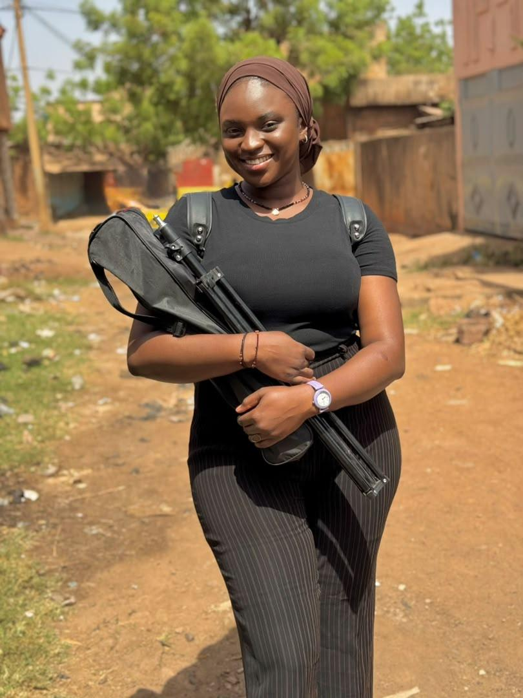
Journaliste et créatrice de contenus, Fatoumata Boba Doumbia, alumna de 4eme cohorte de l'académie des jeunes blogueurs du Mali évolue à la croisée de l’information, de la communication digitale et de la création de contenu.
Son objectif est clair : partager des conseils concrets, montrer les coulisses de son métier, raconter ses expériences sur le terrain et surtout encourager les jeunes à se former et à développer leurs compétences dans le numérique.
Son aventure de créatrice a connu un tournant important avec un vlog réalisé lors de sa participation à une formation à Orange Digital Center. Publié au début de son parcours en freelance, ce contenu lui a permis de gagner en visibilité et en crédibilité, tout en créant une véritable connexion avec les jeunes.
Aujourd’hui, ses vlogs professionnels permettent de découvrir les événements, formations et projets auxquels elle participe, tout en donnant un aperçu des réalités qui se cachent derrière certains métiers du numérique.
Son studio ? Rien de spectaculaire. La majorité de ses vidéos sont tournées dans sa chambre, sur un petit espace de mur de moins d’un mètre cinquante recouvert de papier peint.
Comme quoi, pour créer, il n’est pas toujours nécessaire d’avoir un grand studio : un petit coin, une bonne idée et beaucoup de régularité peuvent suffire.
Sa pépite : prouver que l’on peut transformer son expérience professionnelle en contenu utile et inspirant.


5. Almahamoudou Maiga : apprendre, transmettre et transformer
La cinquième pépite de KOMUNITAS est un jeune passionné du digital, engagé dans une démarche de formation continue et dont les contenus reposent principalement sur une approche éducative et la transformation digitale.
Sa ligne éditoriale est volontairement précise. Ici, chaque contenu répond à une orientation : partager des connaissances, développer des compétences et favoriser ce qu’il appelle une véritable « co-naissance ».
Son univers reflète ainsi une volonté d’apprendre en permanence, mais aussi de transmettre. Une démarche qui s’inscrit dans un contexte où les compétences numériques deviennent essentielles pour les jeunes et les professionnels.
Le contenu dont il est le plus fier est une vidéo récapitulative de sa participation à l’Académie de Leadership du Mali – Cohorte 6, organisée par l’initiative LED. La vidéo retrace le parcours de cette expérience vécue aux côtés de 100 jeunes.
Son anecdote est également révélatrice : au début, son entourage était plutôt sceptique face à son activité de création de contenu. Avec le temps, certains ont finalement changé de regard et commencé à comprendre sa démarche.
Sa pépite : faire du contenu un outil d’apprentissage continu et de transformation.

Cinq univers, une même passion
Ils ne parlent pas tous des mêmes sujets. Ils n’utilisent pas les mêmes formats et ne s’adressent pas nécessairement aux mêmes publics. Pourtant, leurs parcours ont un point commun : la volonté de créer du contenu qui a du sens.
La Fille Moptika raconte son territoire et lutte contre la désinformation. Aly Baba utilise l’image pour valoriser la culture et sensibiliser à la citoyenneté. Fatoumata Boba Doumbia partage son expérience et encourage les jeunes à se former. Elhadji Sangaré explore les possibilités offertes par la créativité et l’intelligence artificielle et Almouhamoudou Maiga place, quant à lui, l’éducation et la transformation digitale au cœur de son univers.
À travers ces cinq profils, KOMUNITAS célèbre une génération de créateurs qui ne se contente pas de publier : elle raconte, elle transmet, elle sensibilise, elle forme et elle inspire.
En cette Journée mondiale du blog, ces cinq pépites nous rappellent une chose essentielle : au-delà des likes, des vues et des abonnés, le véritable pouvoir du contenu réside dans sa capacité à faire découvrir, faire réfléchir et faire évoluer les regards.
Bonne Journée mondiale du blog à toutes celles et ceux qui utilisent leur plume, leur caméra, leur voix et leur créativité pour raconter le Mali autrement.
KOMUNITAS — une nouvelle ère de la plume citoyenne !

